广西消防救援总队消防行业职业技能鉴定站
考生报名资料模板

一、身份及学历材料
（一）身份证清晰彩照/扫描件（正、反面）。
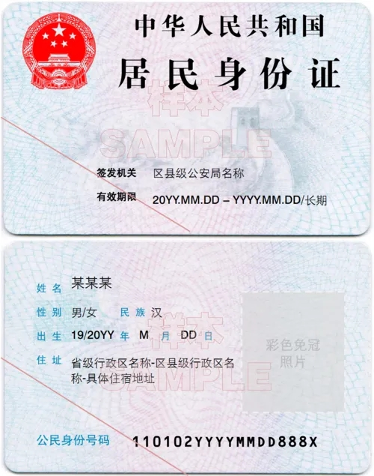
（二）高中及同等学力的学历证书清晰彩照/扫描件。若存在学历遗失的，请提供所在学校或教育主管部门开具的学历证明或户口簿相应页面（学历证明应盖有公章有效，复印件无效）。“广西中小学学籍信息查询、中等职业学校（成人中专、职业中专）毕业证书查询”如下：
第一步：进入广西数字政务一体化平台，登录个人系统
http://zwfw.gxzf.gov.cn/
第二步：点击个人服务
第三步：点击部门服务中的自治区教育厅
第四步：点击“广西中小学学籍信息查询”或“中等职业学校（成人中专、职业中专）毕业证书查询”
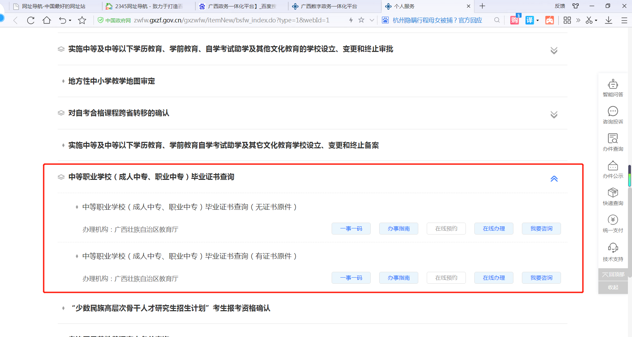
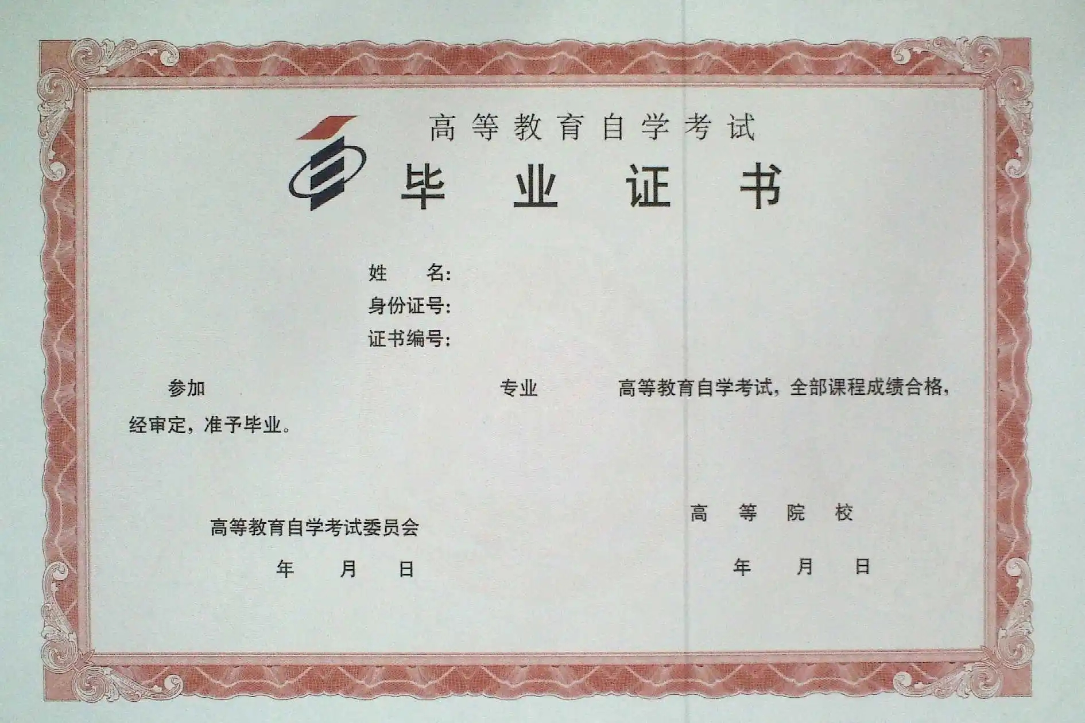
- 大学专科及同等以上学历请同时提供学信网认证结果截图；若为国（境）外学历，需通过国（境）外学历学位认证系统（http://zwfw.cscse.edu.cn/）验证《国（境）外学历学位认证书》。
证书清晰扫描件
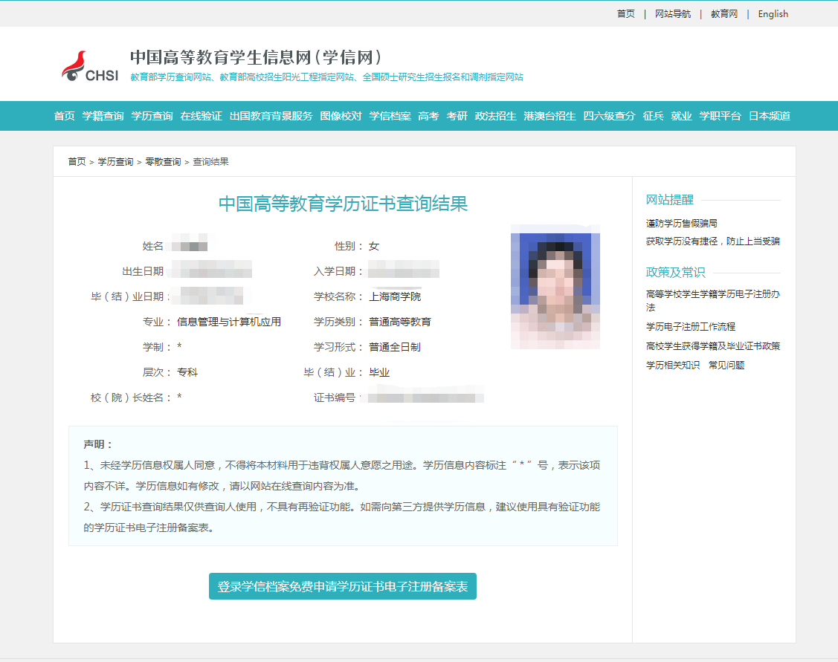
学信网认证
二、申报四级/中级工所需材料（符合其一即可）
（一）符合“累计从事本职业或相关职业工作满5年”的考生。提供累计从事本职业或相关职业工作5年（含）以上证明。由所在单位（企、事业单位、社会团体组织）人力部门开具证明或提供劳动合同，驻本市/省部队人员应提供本人证件复印件及团（含）以上单位政治部门在职证明（盖章有效，复印件无效）。
（二）符合“取得本职业或相关职业五级/初级工职业资格（职业技能等级）证书后，累计从事本职业或相关职业工作满 3 年”的考生。提供本职业或相关职业五级/初级职业资格证书（技能等级证书），同时提供累计从事本职业或相关职业工作3年（含）以上证明。由所在单位（企、事业单位、社会团体组织）人力部门开具证明或提供劳动合同，驻本市/省部队人员应提供本人证件复印件及团（含）以上单位政治部门在职证明（盖章有效，复印件无效）。
（三）符合“取得本专业或相关专业的技工院校或中等及以上职业院校、专科及以上普通高等学校毕业证书 (含在读应届毕业生)”的考生。提供毕业证书清晰彩照/扫描件；若为尚未取得毕业证书的在校应届毕业生，应由所在学校教务部门提供在校应届毕业生相关证明（盖章有效，复印件无效）。

三、工作证明及考试承诺书样例
工作经历证明

广西消防救援总队消防行业职业技能鉴定站：
兹有我单位员工****，身份证号码：***********，自*****年***月入职从事消防相关工作已有**年。
特此证明。

本单位承诺，以上信息真实有效，仅作为该员工报考消防行业职业技能鉴定时使用。

单位公章（或人事章）：
报考人员（承诺人）签字：
年 月 日

注：1.盖章应为公章或人事章，其他非独立法人章无效。
2.如一个工作单位工作年限不足，可开具多份工作经历证明。
3.若单位存在变更名称等情况，可在该证明中说明。
4.相关专业应届毕业生，无需提交此页证明。

鉴定考试承诺书

本人郑重承诺：

1.本人姓名****，身份证号码：***********。我了解《消防设施操作员》国家职业技能标准对于消防行业职业鉴定等级对应报考条件的各项要求，具备（初、中、高）级申报条件。
2.我明确知道“通过伪造身份证明、学历证明、工作证明或者以其他不正当手段获取考试资格”将被处以“考试成绩无效，情节严重的禁考2年”的规定，承诺各类申报材料真实可信。
3.我承诺在参加考试过程中，遵守考试纪律和考场规则，服从考务管理。如出现违规、违纪行为自愿接受处理。
广西消防救援总队消防行业职业技能鉴定站有权对报考人员的各项申报条件进行抽查，如若发现考生申报条件与报考等级不符的情况，将按相关规定严肃处理。

承诺人（签名并按手印）：
年 月 日

